管理员审核流程
（参照往年流程）
本年度本科生转专业报名及审核的全部流程依附于本校“教务综合服务平台”，统一访问链接为：http://10.16.12.103
以下为学院端操作步骤流程示意图：

- 登录系统
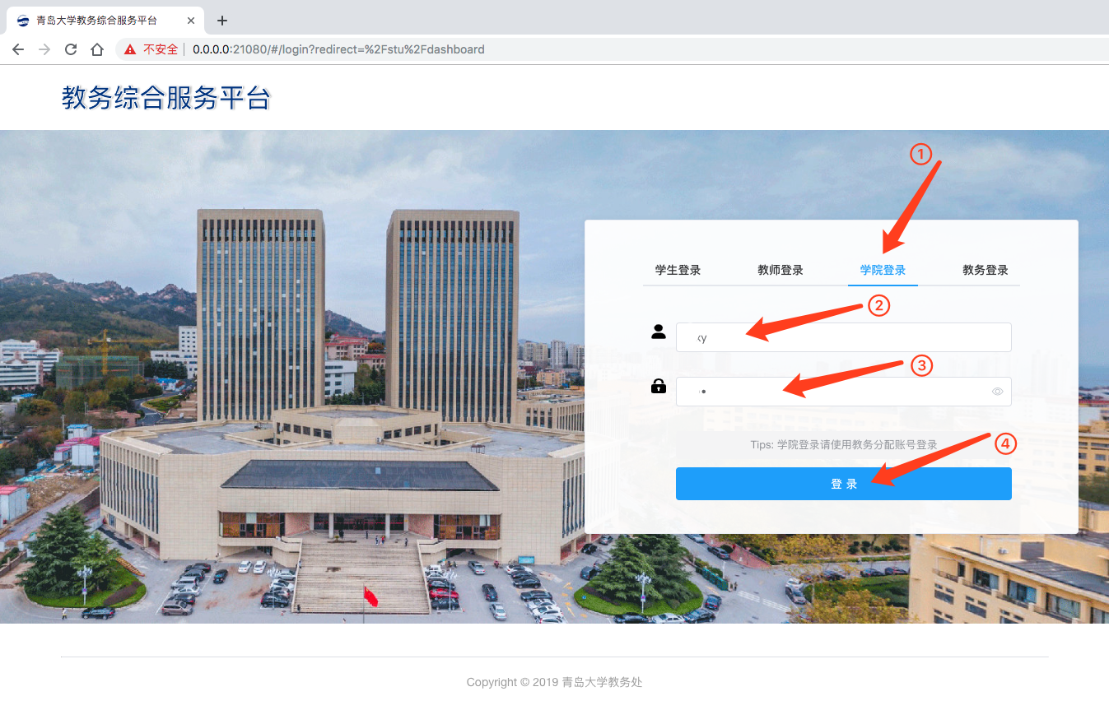
图1 系统登录页面
如图1红色箭头所示，首先选择“学院登录”（默认为学生登录），输入教务综合服务平台所用的账号和密码，学院端的登录账号待教务统一下发，登录密码同账号（登陆后可自行修改），点击“登录”按钮即可登录成功。如果登录失败，请首先仔细核对账号、密码是否输入正确。

- 学院功能模块首页
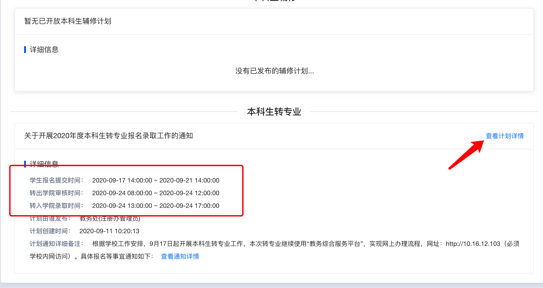
图 2 学院功能模块首页
登录成功后，会自动跳转至“学院功能模块首页”，页面中会分不同的区域显示不同的模块内容。
如图2红色区域内显示，为转专业计划已发布，此状态下，会有如图2中红色箭头所示的“查看计划详情”按钮，点击此按钮即可跳转至当前发布（公示）中的计划详情页面，如下图3所示；
若图2红色区域显示内容并非如此，即只显示“暂无已开放本科生转专业计划”字样，是因为教务方尚未发布转专业计划，等待教务通知即可。

- 转专业计划详情页面
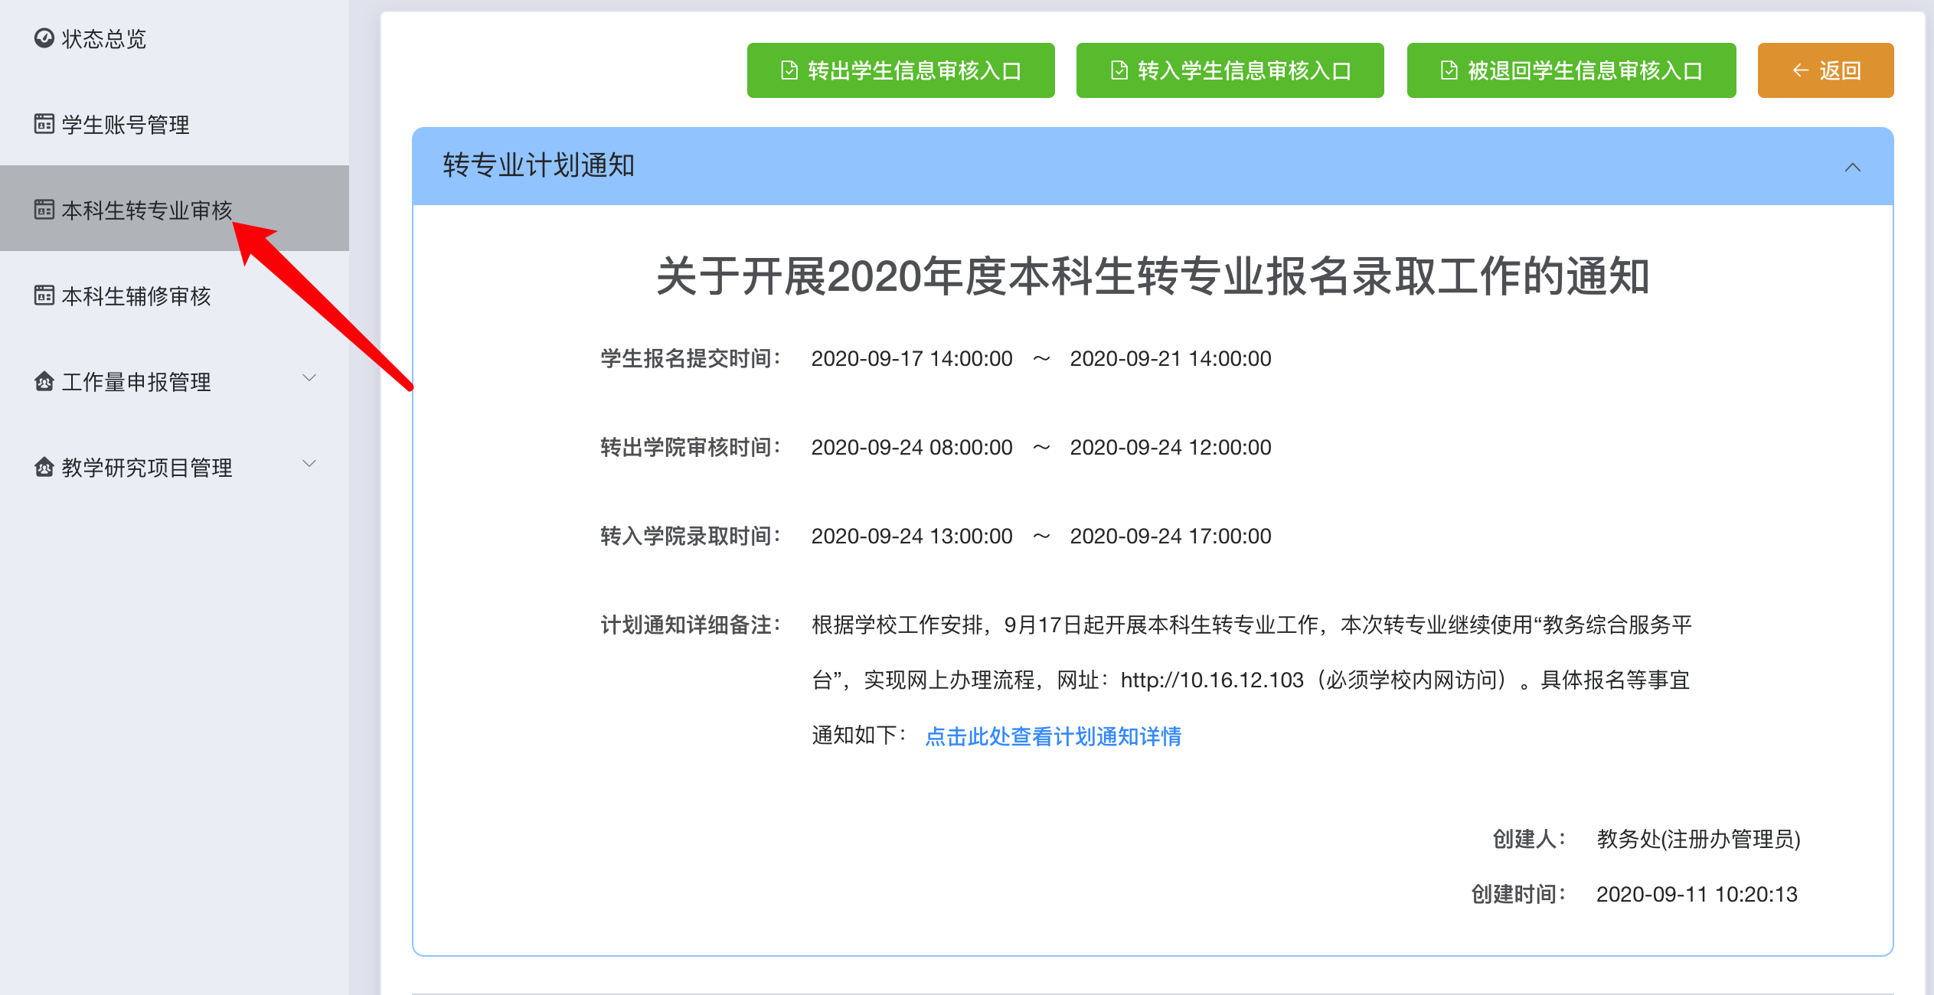
图3 转专业计划详情页面
学院方的所有操作，都在本页面即图3所示“转专业计划详情页面”中，操作按钮位置即页面最上方横向并排的三个绿色按钮，分别为“转出学生信息审核入口”、“转入学生信息审核入口”和“被退回学生信息审核入口”（操作步骤下方会有具体介绍）；接下来页面的内容，是按不同的折叠区域（折叠按钮在蓝色标题的最右侧）展示不同的计划相关内容，从上到下依次展示为：
- 转专业计划通知相关内容
包括转专业计划通知的标题、学生报名起止时间、转出学院审核起止时间、转入学院审核起止时间、计划通知备注等内容，如果要查看计划通知的具体内容，可点击计划通知的标题（或计划通知备注后的蓝色字体，即“点击此处查看计划通知详情”）即可在弹窗内查看。
- 教务访问日志列表
教务访问日志为教务方一系列同步操作的日志记录，对于学院方来说仅作为参考。
- 各学院生源需求列表
此区域可查看本计划内全部已提交的各学院生源需求，在列表上方的选择框内，可按学院名称、学院代码进行模糊搜索查看。列表中仅能查看此条生源需求的大体内容，如果要查看具体的生源要求，点击“生源需求”列内相应行的内容即可在弹窗内查看具体生源要求。

- 转出学生信息审核
转出学院可以查看学生相关信息，有问题的，单独及时跟教务处注册办联系。
- 转入学生信息审核
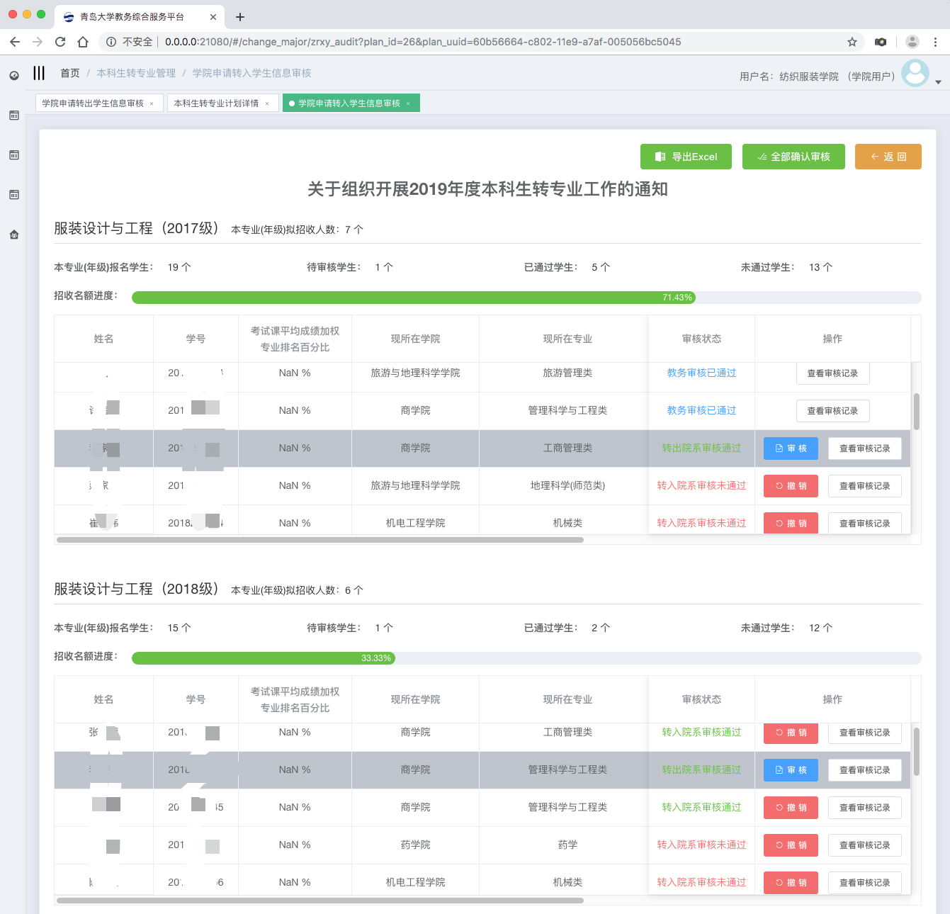
图4转入学生信息审核
点击图3上方的“转入学生信息审核入口”按钮即可跳转至如图4所示页面，此页面展示为本计划下所有拟转入学院为当前登录学院的学生报名信息，页面布局与转出学生信息审核基本一致；不同的是此页面按专业、年级划分出不同的列表，方便您查看与审核，转出学生信息审核，点击行尾“操作”列中的“审核”按钮，即可在图5的弹窗内操作；如果对审核结果不满意，可以点击“撤销”按钮后重新审核即可（也会保留撤销记录）。
您也可以点击右上角的“全部确认审核”按钮，即可将所有学生的转专业申请全部置为"转入院系审核未通过"（不包括教务已退回的学生和转入院系审核已通过的学生）。
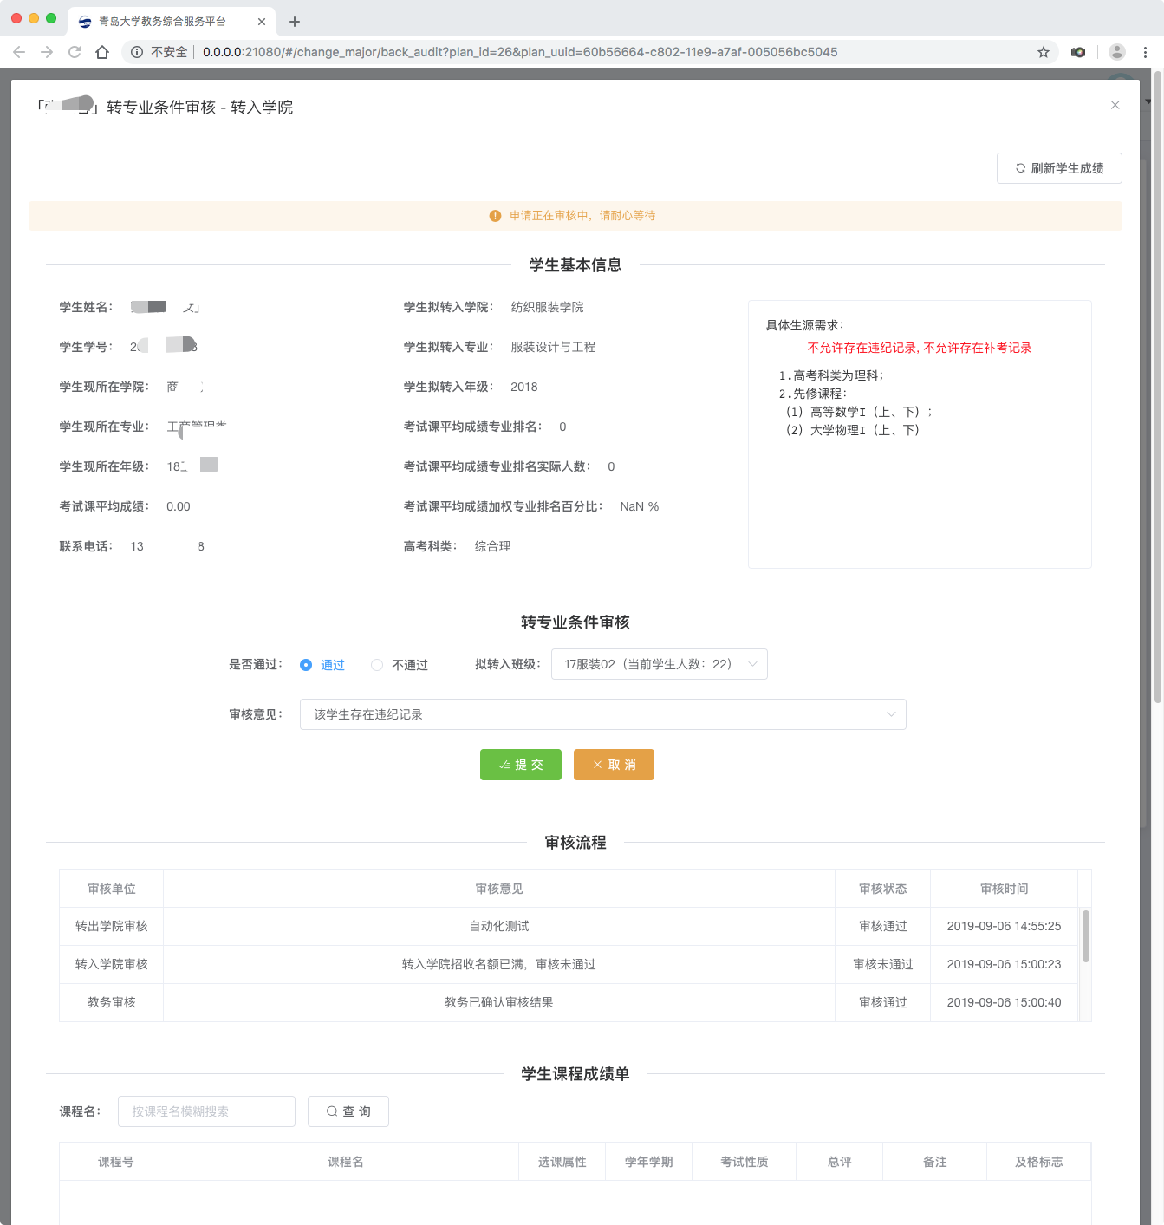
图5转入学生信息审核弹窗
此页面重点的操作区域“转专业条件审核”区域内，您可以选择通过或不通过此学生的转专业申请，如果通过需选择此学生的拟转入班级；如果不通过则需要填写审核意见（必填），然后点击下方的“提交”按钮即可，随后弹窗自动关闭，审核列表中的数据会自动更新。

- 被退回学生信息审核
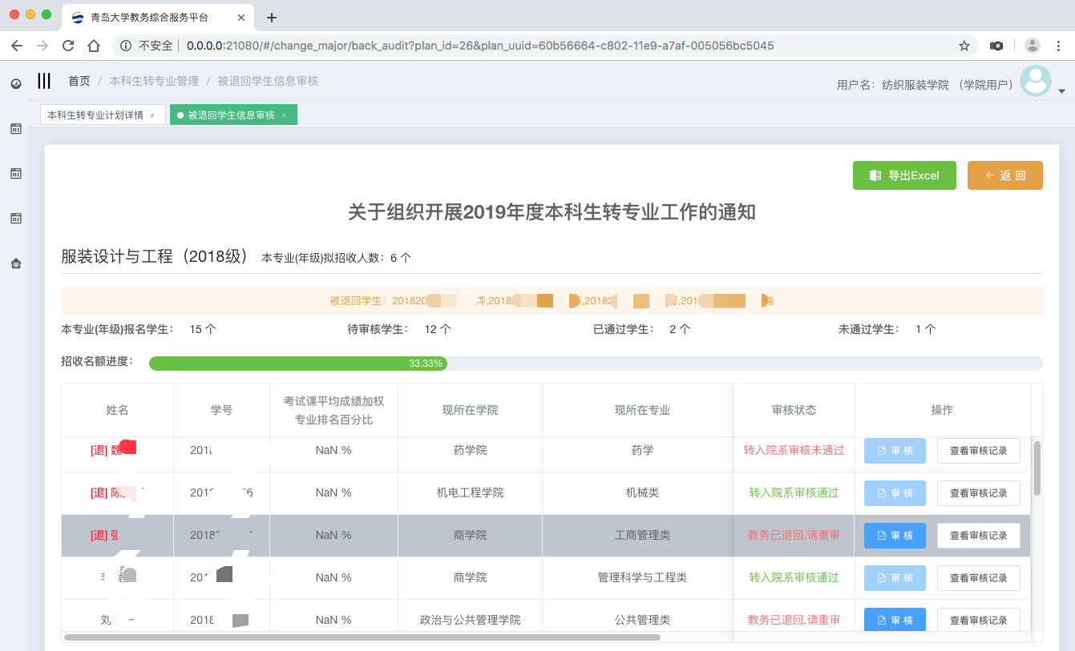
图6 被退回学生信息审核
此页面不同的是在展示审核进度的上方，多了一条黄色警告提示框，框内内容为被教务退回的学生学号和学生姓名，在下方审核列表中，被退回的学生“姓名”列中，也会带有“[退]”的字样并且名字显示为红色，在多处同时提示您哪些学生的信息是被退回的。本页面展示信息是因为前期审核错误导致的教务退回，所以本次审核操作需要您仔细比对并逐个完成审核。
- 导出功能
所有审核页面，右上角均带有“导出Excel”按钮，导出Excel的内容为当前页面展示的内容，不同页面下导出的列表内容是不一样的。

